Операционные системы

Лабораторная работа №5

Матюшкин Денис Владимирович (НПИбд-02-21)

Содержание

# 1 Цель работы

* Ознакомление с файловой системой Linux, её структурой, именами и содержаниемкаталогов. Приобретение практических навыков по применению команд для работыс файлами и каталогами, по управлению процессами (и работами), по проверке использования диска и обслуживанию файловой системы.

# 2 Ход работы

1. Выполним все примеры, приведённые в первой части описания лабораторной работы:

* Скопируем файл *abc1* в файл *april* и в файл *may*.
* Скопируем файлы в *april* и *may* каталог *monthly*.
* Скопируем файл *monthly/may* в файл с именем *june* (1-3 действия - рис. 1).

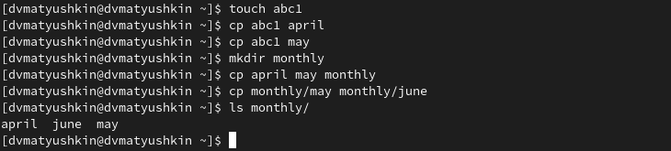

Рис. 1: Копирование файлов

* Скопируем каталог *monthly* в каталог *monthly.00* (рис. 2).

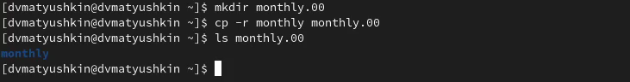

Рис. 2: Копирование каталогов

* Изменим название файла *april* на *july* в домашнем каталоге.
* Переместим файл *july* в каталог *monthly.00* (5-6 действия - рис. 3).

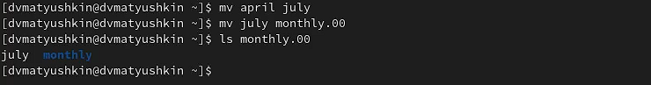

Рис. 3: Переименование и перемещение файлов

* Переименуем каталог *monthly.00* в *monthly.01* (рис. 4).

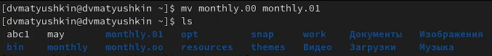

Рис. 4: Переименование каталогов

* Переместить каталог *monthly.01* в каталог reports.
* Переименовать каталог *reports/monthly.01* в *reports/monthly* (8-9 действия - рис. 5)

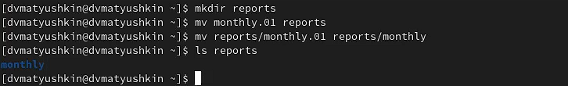

Рис. 5: Переименование и перемещение каталогов

* Создадим файл *may* с правом выполнения владельца. После лишим права на выполнение этого файла (рис. 6).

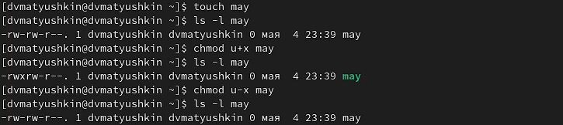

Рис. 6: Изменения права файла

* Создадим каталог *monthly* с запретом на чтение для членов группы и всех остальных пользователей (рис. 7).

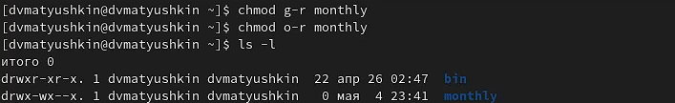

Рис. 7: Создание каталога с ограничениями на права

* Создадим файл *abc1* с правом записи для членов группы (рис. 8).

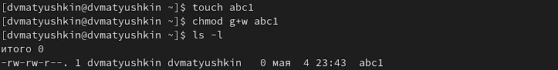

Рис. 8: Создание файла с правами для записи

1. Скопируйте файл /usr/include/sys/io.h в домашний каталог и назовите его *equipment* (рис. 9).

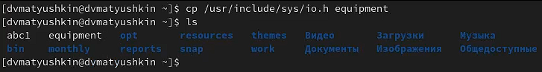

Рис. 9: Копирование файла в домашний каталог

1. В домашнем каталоге создим директорию ~/ski.plases. Переместим файл equipment в каталог ~/ski.plases. Переименуем файл ~/ski.plases/equipment в ~/ski.plases/equiplist (рис. 10).

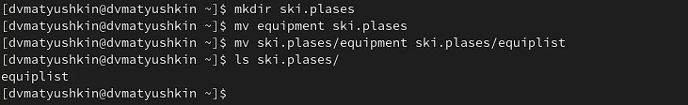

Рис. 10: Копирование, перемещение и переименование файлов

1. Создадим в домашнем каталоге файл *abc1* и скопируем его в каталог ~/ski.plases, назовем его *equiplist2* (рис. 11).

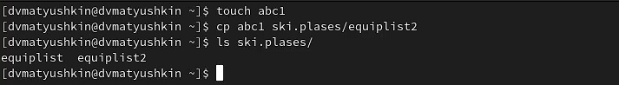

Рис. 11: Создание и копирование файлов

1. Создадим каталог с именем *equipment* в каталоге ~/ski.plases (рис. 12).

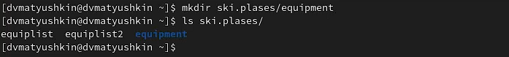

Рис. 12: Создание каталога

1. Переместим файлы *~/ski.plases/equiplist* и *equiplist2* в каталог ~/ski.plases/equipment (рис. 13).

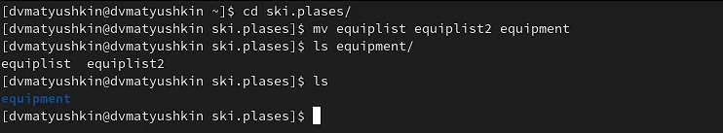

Рис. 13: Перемещение файлов в каталог

1. Создадим и переместим каталог *~/newdir* в каталог ~/ski.plases и назовите его plans (рис. 14).

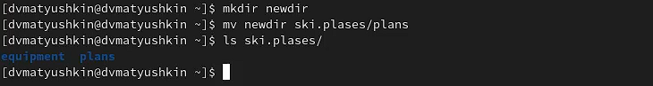

Рис. 14: Перемещение каталогов в каталог

1. Создадим каталоги *australia* и *play* и файлы *my_os* и *feathers* (рис. 15).

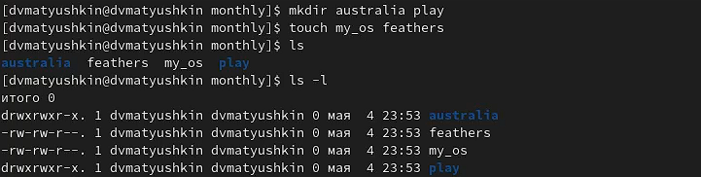

Рис. 15: Создание каталогов и файлов

1. Присвоим созданным файлам и каталогам выделенные права доступа: (рис. 16).

* drwxr–r– 744 australia
* drwx–x–x 711 play
* -r-xr–r– 544 my_os
* -rw-rw-r– 664 feathers

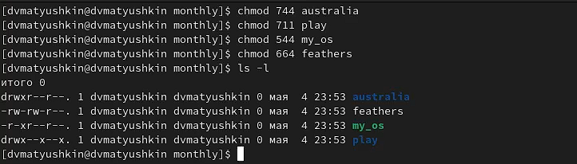

Рис. 16: Присвоение файлам и каталогам права доступа

1. Просмотрим содержимое файла */etc/password* (рис. 17).

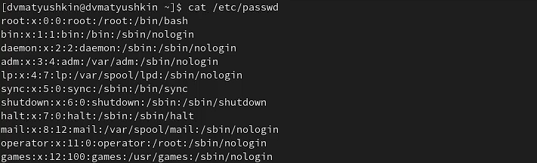

Рис. 17: Просмотр содержимого файла

1. Скопируем файл *~/feathers* в файл *~/file.old* (рис. 18).

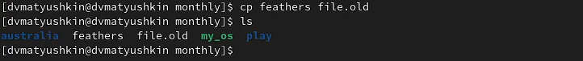

Рис. 18: Копирование файла

1. Переместим файл *~/file.old* в каталог *~/play* (рис. 19).

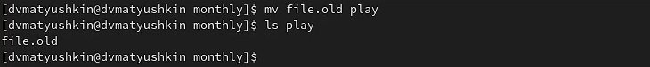

Рис. 19: Перемещение файла в каталог

1. Скопируем каталог *~/play* в каталог *~/fun* (рис. 20).

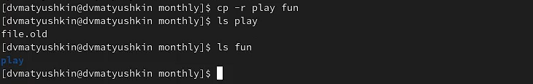

Рис. 20: Копирование каталога в каталог

1. Переместим каталог *~/fun* в каталог *~/play* и назовите его *games* (рис. 21).

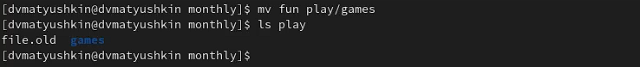

Рис. 21: Перемещение и переименование каталога

1. Лишим владельца файла *~/feathers* права на чтение. При попытке чтения файла система отказывает в доступе (рис. 22).

Рис. 22: Лишение права чтения файла и попытка ее чтения

Рис. 22: Лишение права чтения файла и попытка ее чтения

1. Попытаемся скопировать файл ~/feathers. Дадим владельцу файла ~/feathers право на чтение (рис. 23).

Рис. 23: Попытка копирование файла

Рис. 23: Попытка копирование файла

1. Лишим владельца каталога ~/play права на выполнение, при переходе в каталог система отказывает в доступе. Дадим владельцу каталога ~/play право на выполнение, теперь при переходе в каталог все по стандарту (рис. 24).

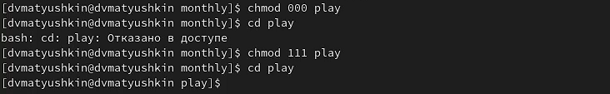

Рис. 24: Смена прав каталога, проверка смены

1. Прочитаем man по командам mount, fsck, mkfs, kill и кратко их охарактеризуем, приведя примеры.

* mount - с помощью команды mount можно подключить сетевой диск, раздел жесткого диска или USB-накопитель. **Некоторые параметры:** -V - Выводит информацию о версии программы, -v - Подробно информирует о выполняемых действиях. **Пример:** sudo mount - список примонтированных устройств.
* fsck - команда взаимодействующая с соответствующей файловой системой. Fsck как правило, имеет три режима работы:
  1. Проверка на наличие ошибок и подсказывает пользователю интерактивное решение, как решить индивидуальные проблемы;
  2. Проверка на наличие ошибок и постарается автоматически исправить все ошибки;
  3. Проверка на наличие ошибок без возможности восстановить их, но тогда выдаст ошибки на стандартный вывод.
  + **Некоторые параметры:**
  + -r - Интерактивный ремонт файловой системы (спросит подтверждение),
  + -T - Не показывать название при запуске.
  + **Пример:** fdisk -l - выполним проверку, чтобы узнать какие диски и какие разделы у имеются.
* mkfs -  используется для создания файловой системы на некотором устройстве. В качестве аргумента filesys для файловой системы может выступать или название устройства (например, /dev/hda1, /dev/sdb2) или точка монтирования (например, /, /usr, /home)/ **Некоторые параметры:**
  + -c - перед созданием файловой системы проверяет наличие сбойных блоков на устройстве,
  + -v - подробно комментирует происходящее.
  + **Пример:** mkfs -t ext2 /dev/hdb1 - создание файловой системы типа ext2 в разделе /dev/hdb1
* kill - завершает процесс или послает им сигнал. kill . PID можно получить командой ps axu | grep “то что мы ищем”.
  + **Например:** kill 5099 (убьет процесс с PID 5099)

# 3 Контрольные вопросы

1. **Дайте характеристику каждой файловой системе, существующей на жёстком диске компьютера, на котором вы выполняли лабораторную работу.**

* EXT4:
  + увеличение максимального объёма одного раздела диска до 260 при размере блока 4 кибибайт
  + увеличение размера одного файла до 244 байт
  + введение механизма пространственной (extent) записи файлов, уменьшающего фрагментацию и повышающего производительность. Суть механизма заключается в том, что новая информация добавляется в конец области диска, выделенной заранее по соседству с областью, занятой содержимым файла.

1. **Приведите общую структуру файловой системы и дайте характеристику каждой директории первого уровня этой структуры**

| Имя каталога | Описание каталога |
| --- | --- |
| / | Корневая директория, содержащая всю файловую |
| /bin | Основные системные утилиты, необходимые как в однопользовательском режиме, так и при обычной работе всем пользователям |
| /etc | Общесистемные конфигурационные файлы и файлы конфигурации установленных программ |
| /home | Содержит домашние директории пользователей, которые, в свою очередь, содержат персональные настройки и данные пользователя |
| /media | Точки монтирования для сменных носителей |
| /root | Домашняя директория пользователя root |
| /tmp | Временные файлы |
| /usr | Вторичная иерархия для данных пользователя |

1. **Какая операция должна быть выполнена, чтобы содержимое некоторой файловой системы было доступно операционной системе?**

* Необходимо примонтировать файловую систему командой *mount*.

1. **Назовите основные причины нарушения целостности файловой системы. Как устранить повреждения файловой системы?**

* К повреждению файловой системы может привести сбой питания компьютера. В этот момент может проходить запись в файл, который как итог, завершится не закончив запись. Так же к нарушению целостности файловой системы может привести неправильный код программиста. Как пример: гонка потоков которые могут произвести к нарушению целостности. В качестве устранения проблем файловой системы можно применять профилактирующие методы: поставить на компьютер бесперебойный блок питания. Так же можно навредить использовав команды неправильно. При нарушении целостности - использовать восстанавливающие средства: команды командной строки Linux.

1. **Как создаётся файловая система?**

* Для создания файловых систем в Linux используется команда *mkfs*. Фактически команда *mkfs* представляет собой внешний интерфейс к нескольким командам для работы с файловой системой, таким как mkfs.ext3 для ext3 и mkfs.reiserfs – для ReiserFS.

1. **Дайте характеристику командам для просмотра текстовых файлов.**

* cat - выводит содержимое файла полностью.
* less - она позволяет осуществлять постраничный просмотр файлов (длина страницы соответствует размеру экрана)
* head - по умолчанию она выводит первые 10 строк файла. Формат команды: head [-n] имя-файла, где n — количество выводимых строк.
* tail - выводит несколько последних строк файла. Формат команды: tail [-n] имя-файла, где n — количество выводимых строк

1. **Приведите основные возможности команды cp в Linux.**

* *cp* позволяет полностью копировать файлы и директории. Так же, при определенных параметрах может:
  + -n - не перезаписывать существующие файлы;
  + -L - копировать не символические ссылки, а то, на что они указывают;
  + -p - сохранять владельца, временные метки и флаги доступа при копировании;

1. **Приведите основные возможности команды mv в Linux.**

* mv - используется для перемещения или переименования файлов. Ключи, использующиеся с mv:
  + –f, не запрашивать подтверждения операций;
  + –i, выводить запрос на подтверждение операции, когда существует файл, в который происходит переименование или перемещение;
  + –, завершает список ключей. Применяется для использования с файлами, имена которых начинаются на “-”.

1. **Что такое права доступа? Как они могут быть изменены?**

* Права доступа - совокупность правил, регламентирующих порядок и условия доступа субъекта к объектам информационной системы. Изменить права доступа можно командой *chmod*.

# 4 Вывод:

* В ходе этой лабораторной работы мы ознакомились с файловой системой Linux, её структурой, именами и содержаниемкаталогов. Приобрели практические навыки по применению команд для работыс файлами и каталогами, по управлению процессами (и работами), по проверке использования диска и обслуживанию файловой системы.